Adicionado na configuração da empresa a opção de validação do fornecedor no cadastro de produto

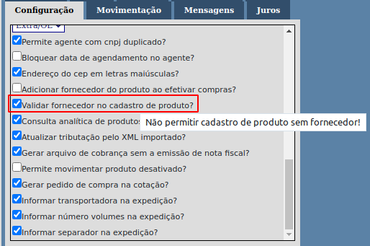

Com a opção marcada na empresa, a validação vai acontecer no momento que o item for salvo. na criação ou edição do item.
Vai ser apresentado o alerta e a tela será direcionada para a aba fornecedores para que seja informado o fornecedor no produto.

